PRZEBIŚNIEG

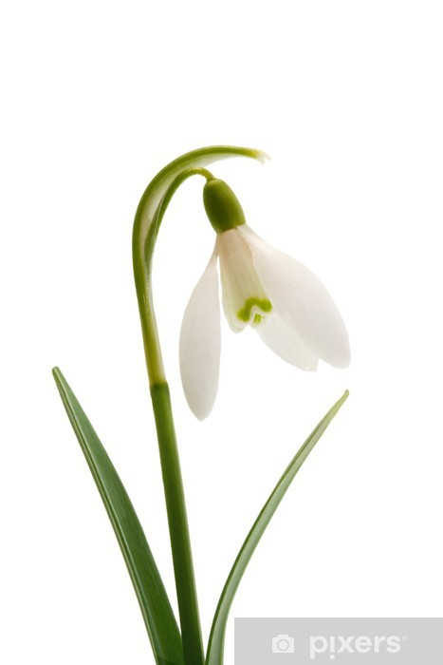

Źródło: <http://www.pixers.cz>

KROKUS

[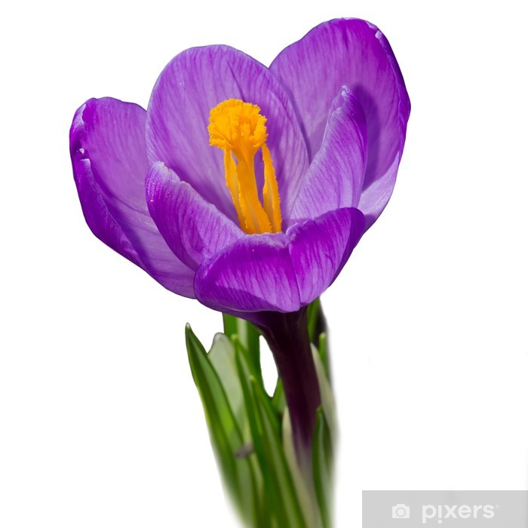](http://www.pixers.pl)

Źródło: <http://www.pixers.pl>

ŻONKIL

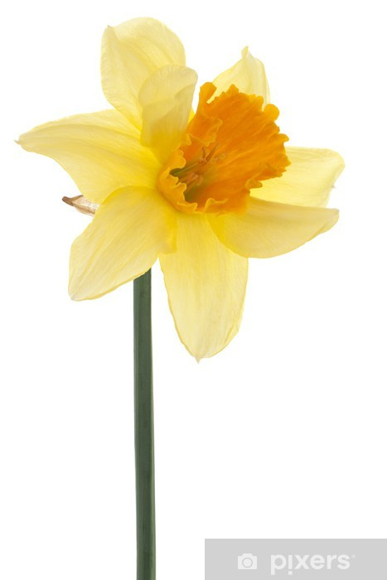

Źródło: <http://www.pixers.pl>

TULIPAN

Źródło: <http://www.pixers.pl>